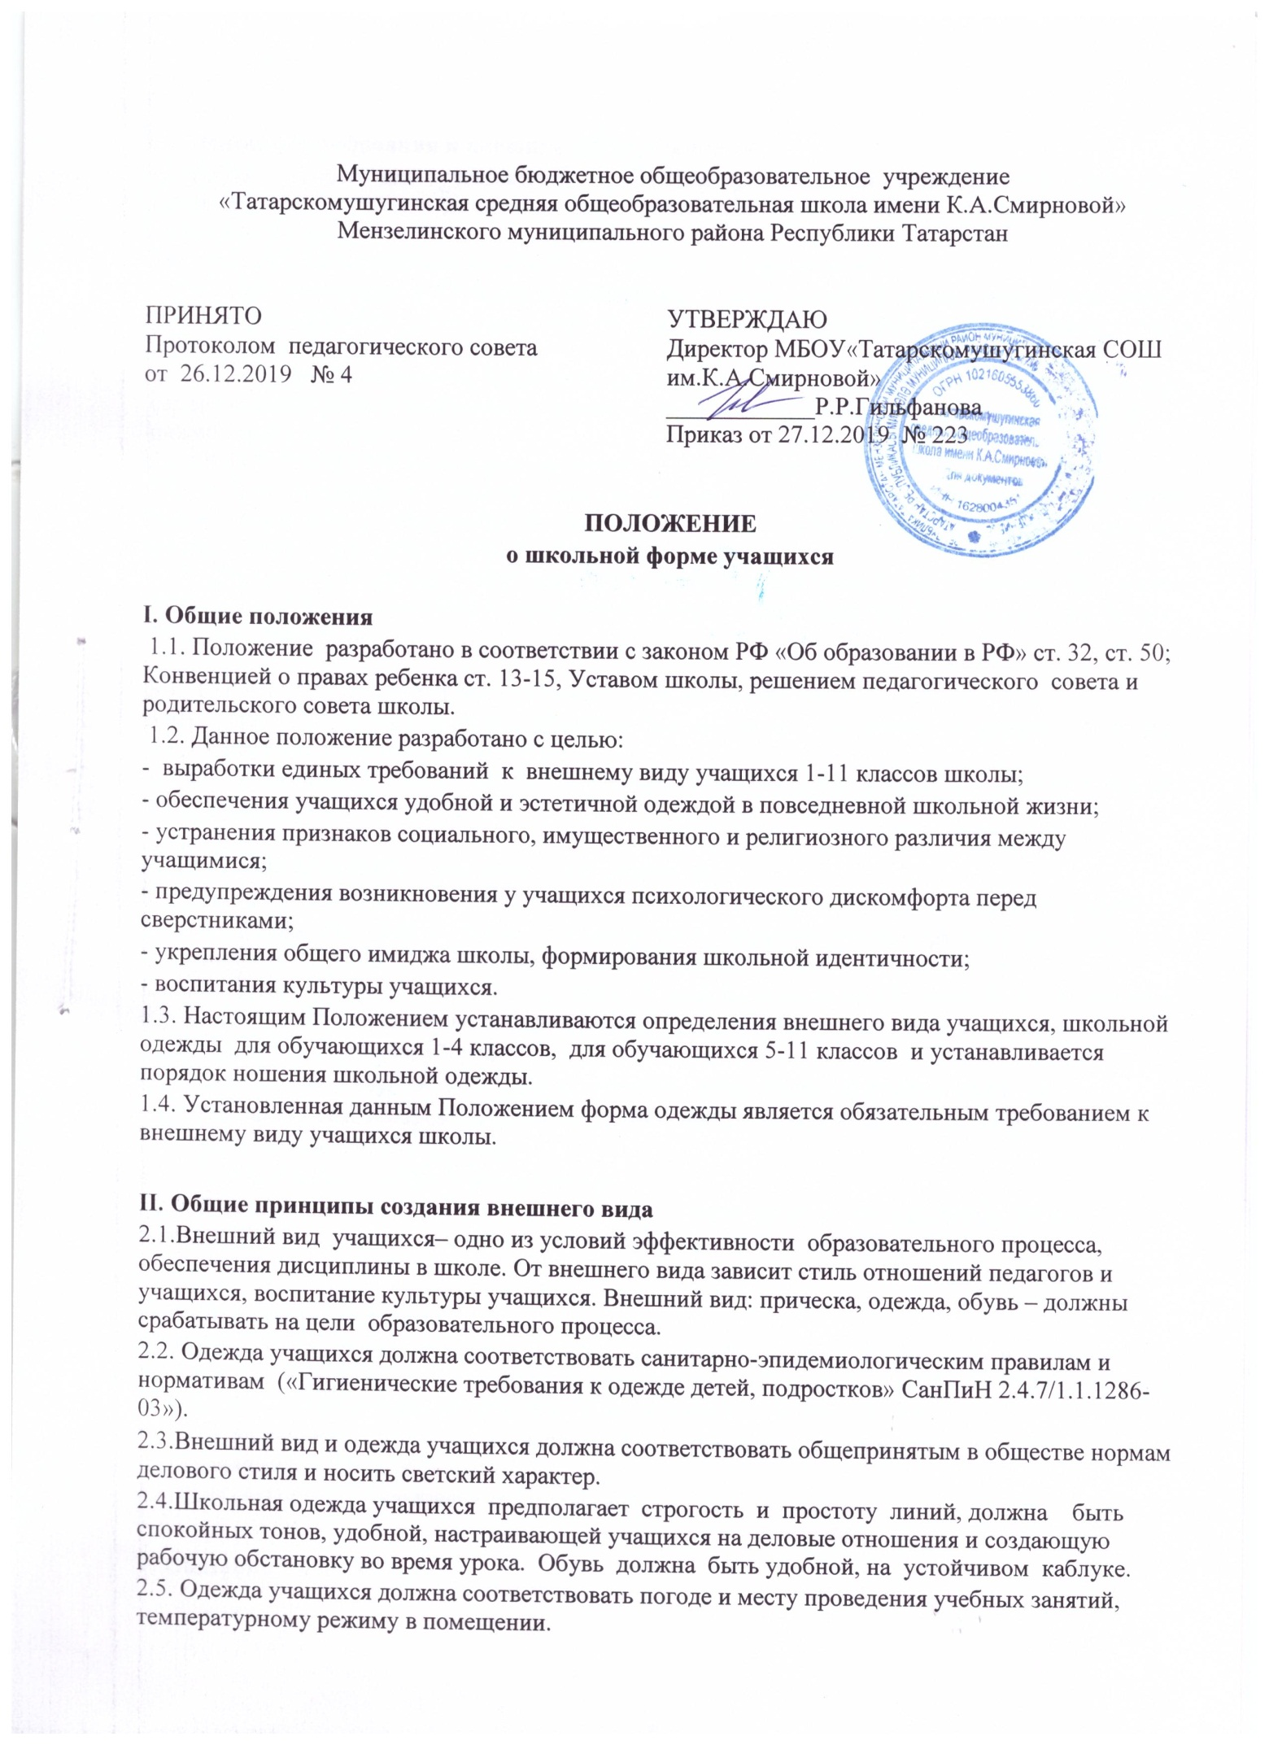
III. Основные требования к внешнему виду учащихся
3.1.Форма одежды для учащихся 1-11 классов утверждается Управляющим советом и администрацией школы и должна соответствовать деловому стилю и установленным данным Положением описаниям.
3.2. ПАРАДНАЯ одежда для учащихся 1-11 классов должна включать:
3.2.1. Для мальчиков и юношей классический костюм (жилет и брюки) серых или черных тонов, белую рубашку, аксессуары (галстук или бабочку (по желанию), поясной ремень), туфли (классические ботинки);
3.2.2. Для девочек и девушек белая непрозрачная блуза (длиной ниже талии), жилет, юбка или сарафан (длина юбок и сарафанов не выше 10 см от верхней границы колена и не ниже 10 см нижней границы колена).
3.3. ПОВСЕДНЕВНАЯ одежда для учащихся 1-11 классов включает:
3.3.1. Для мальчиков и юношей классический костюм (жилет и брюки) серых или черных тонов, белую или голубую рубашку, аксессуары (галстук или бабочку (по желанию), поясной ремень), туфли (классические ботинки);
3.3.2. Для девочек и девушек белая или голубая непрозрачная блуза (длиной ниже талии), жилет, юбка или сарафан (длина юбок и сарафанов не выше 10 см от верхней границы колена и не ниже 10 см нижней границы колена).

3.4. СПОРТИВНАЯ одежда для учащихся 1-11 классов включает:
3.4.1. спортивный костюм или спортивные брюки/шорты, однотонные спортивные футболки, спортивный костюм, спортивная обувь;
3.4.2. на занятиях физкультурой ЗАПРЕЩАЕТСЯ носить любые украшения (цепочки, кулоны) по нормам техники безопасности.

3.1.Основные требования к внешнему виду учащихся:
3.1.1. аккуратность и опрятность: одежда должна быть обязательно чистой, свежей, выглаженной;
3.1.2. сдержанность: одно из главных правил делового человека при выборе одежды, обуви – сдержанность и умеренность; основной стандарт одежды для всех - деловой стиль.
3.1.3. наличие сменной обуви: все учащиеся 1-11 классов должны иметь сменную обувь (сменная обувь должна быть удобной, легкой, чистой, опрятной, желательно с пяткой и закрытым носком);
3.1.4.отсутствие головных уборов;
3.1.5. для девочек (девушек) и мальчиков (юношей) обязательна аккуратная прическа;
3.1.6.школьная одежда подразделяется на повседневную, парадную, спортивную, рабочую.
3.2. Требования к школьной одежде.
3.2.1. Стиль одежды – деловой, классический.
3.2.2. В одежде и обуви не должны присутствовать очень яркие цвета, блестящие нити и вызывающие экстравагантные детали, привлекающие пристальное внимание.

IV. Обязанности родителей
4.1.Родители (законные представители) учащихся обязаны обеспечить учащихся школьной одеждой (школьной формой), согласно условиям данного Положения, до начала учебного года, и делать это, по мере необходимости, вплоть до окончания учащимся школы.
4.2. Контролировать внешний вид учащихся перед выходом в школу в соответствии с требованиями Положения.
4.3. Выполнять все пункты данного Положения.

V. Обязанности педагогов
5.1. Педагогический состав работников школы должен показывать пример своим воспитанникам, выдерживать деловой стиль в своей повседневной одежде.
5.2. Классные руководители 1-11 классов обязаны:
5.2.1. познакомить учащихся класса и их родителей (законных представителей) с Положением;
5.2.2.проводить ежедневный контроль за внешним видом учащихся, осуществлять разъяснительную работу с родителями (законными представителями) по данному вопросу, выработать приемлемую систему поощрения учащихся класса.
5.2.3.проводить беседы о внешнем виде учащихся с учениками класса и их родителями.
VI. Заключительные положения
6.1. Положение принято с учетом мнения Совета учащихся, Совета родителей, а также представительного органа работников организации, осуществляющей образовательную деятельность.
6.2. Изменения в Положение могут быть внесены только с учетом мнения Совета учащихся, Совета родителей, а также представительного органа работников организации, осуществляющей образовательную деятельность.

